开头动画：
树洞界面，引入故事背景
过大概两三秒，渐入界面提示文字<轻触界面触发游戏…>
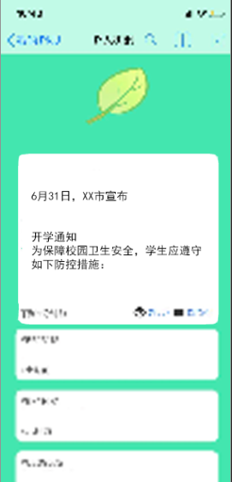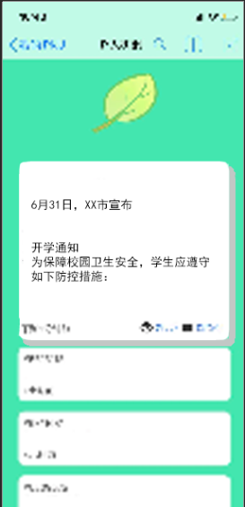
后面直接进入游戏
画风——像素风：
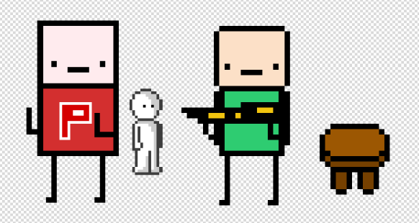
素材相对较多

